Atividade 4
Bruno Dalcantoni Cozac#13686323
Fernando alee swaiden#12680836

Escolha de arquitetura:
Todos os testes foram realizados num computador com CPU AMD:
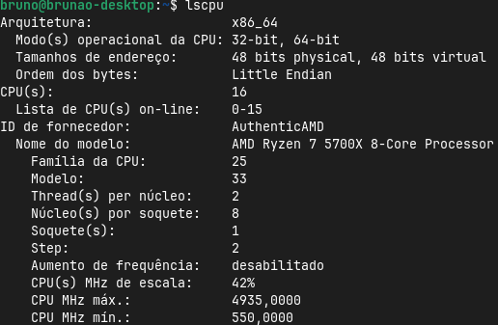
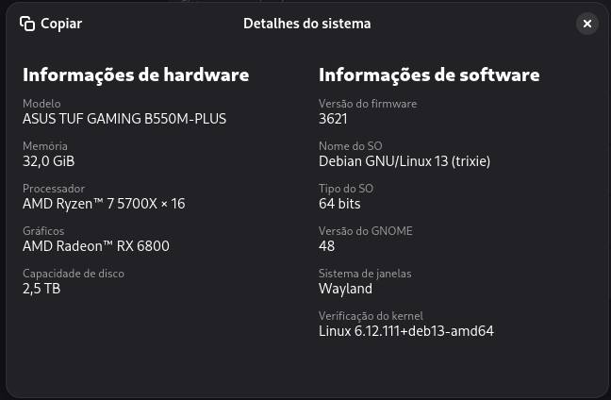
Embora não seja uma informação tão relevante quanto a configuração da CPU, segue também demais informações do sistema:

Escolha dos programas testados:
Todos os códigos foram disponibilizados no site: https://benchmarksgame-team.pages.debian.net/benchmarksgame/
Para ter uma diversidade de situações na análise, selecionamos um programa com escrita de dados em disco(Mandelbrot) e outro sem escrita de dados(spectral-norm), ambos em linguagem C;
A principio, estima-se que o Mandelbrot não tenha um “Speed-up” significativo, já que as otimizações realizadas pelo GCC não interferem no gargalo causado pela escrita em disco.
OBS: No código do programa Spectral-norm havia uma função definida como inline que causava erro na compilação o0(este nível de otimização não aplica inline), sendo assim retiramos a definição do inline, sem alteração no resultado do algoritmo.

Resultados:
Ambos os códigos foram testados utilizando os níveis de otimização o0,o1,o2,o3,o3 com instruções específicas do processador(-march=native) e os.
Para obtenção dos dados de compilação foi utilizado o comando -ftime-report, para obtenção dos dados de execução, utilizamos o comando time e repetimos 5 vezes cada.

 | Mandelbrot
 | o0 | o1 | o2 | o3 | o3 instruções os
Compilação | 0,05 | 0,07 | 0,09 | 0,09 | 0,09 | 0,08
Tamanho(kb) | 3719 | 4196 | 4518 | 4651 | 4803 | 4159
Execução | 1,116 | 0,288 | 0,306 | 0,179 | 0,139 | 0,342
 | 1,118 | 0,289 | 0,312 | 0,173 | 0,139 | 0,347
 | 1,104 | 0,286 | 0,37 | 0,206 | 0,133 | 0,331
 | 1,098 | 0,286 | 0,287 | 0,173 | 0,112 | 0,354
 | 1,1 | 0,288 | 0,284 | 0,172 | 0,139 | 0,381
média | 1,1072 | 0,2874 | 0,3118 | 0,1806 | 0,1324 | 0,351
mediana | 1,104 | 0,288 | 0,306 | 0,173 | 0,139 | 0,347

 | spectral norm
 | o0 | o1 | o2 | o3 | o3 instruções os
Compilação | 0,08 | 0,1 | 0,12 | 0,12 | 0,12 | 0,1
Tamanho(kb) | 5184 | 5559 | 6226 | 6441 | 7027 | 5615
Execução | 0,411 | 0,17 | 0,213 | 0,169 | 0,17 | 0,331
 | 0,409 | 0,2225 | 0,169 | 0,17 | 0,171 | 0,224
 | 0,44 | 0,169 | 0,169 | 0,171 | 0,171 | 0,226
 | 0,443 | 0,165 | 0,17 | 0,17 | 0,178 | 0,232
 | 0,423 | 0,166 | 0,169 | 0,17 | 0,173 | 0,228
média | 0,4252 | 0,1785 | 0,178 | 0,17 | 0,1726 | 0,2482
mediana | 0,423 | 0,169 | 0,169 | 0,17 | 0,171 | 0,228

